|  |  |  |
| --- | --- | --- |
|  | **UNIDAD EDUCATIVA “LUIS ROBERTO BRAVO”**  **CIUDADELA CATÓLICA. BARRIAL BLANCO Y ORDOÑEZ CRESPO.**  TELÉFONO 2341209  CUENCA-ECUADOR  Email: [lrbravo@hotmail.com](mailto:lrbravo@hotmail.com) | **School Year**  **2020 - 2021** |

|  |  |  |  |  |  |
| --- | --- | --- | --- | --- | --- |
| **Teacher:** | Lic. Ruth León | | | **Date:** | OCTOBER |
| **Area** | Foreign Language | **Class** | **8th. A- B EGB** | **School Year** | 2020 - 2021 |
| **Subject.** | English | | | **Time** | week |
|  | **Activities** | | | | |
| **1. Revisar la página** [**https://ruth-leon.webnode.es/english-8-a/**](https://ruth-leon.webnode.es/english-8-a/)  **2. TOPIC: Where are you from:**  **3. Do the exercises below follow the example ( observe los ejemplos)**  Note: Realice las actividades solicitadas en lo que tenga a su disposición (cuaderno, hojas perforadas) subir el deber al link que se encuentra a continuación dependiendo de su curso.  **Fecha de entrega: viernes 23 de octubre del 2020**  **Fecha de recepción: martes 27 de octubre del 2020**   |  |  | | --- | --- | | <https://drive.google.com/drive/folders/1NKtIM0b8SPDN8yeDJ_BpgBXqgKyjaTvR?usp=sharing> | OCTAVO A | | <https://drive.google.com/drive/folders/1vknP7TzaxGs8AWkfbIhi5fP2FmSqF09d?usp=sharing> | OCTAVO B | | | | | | |

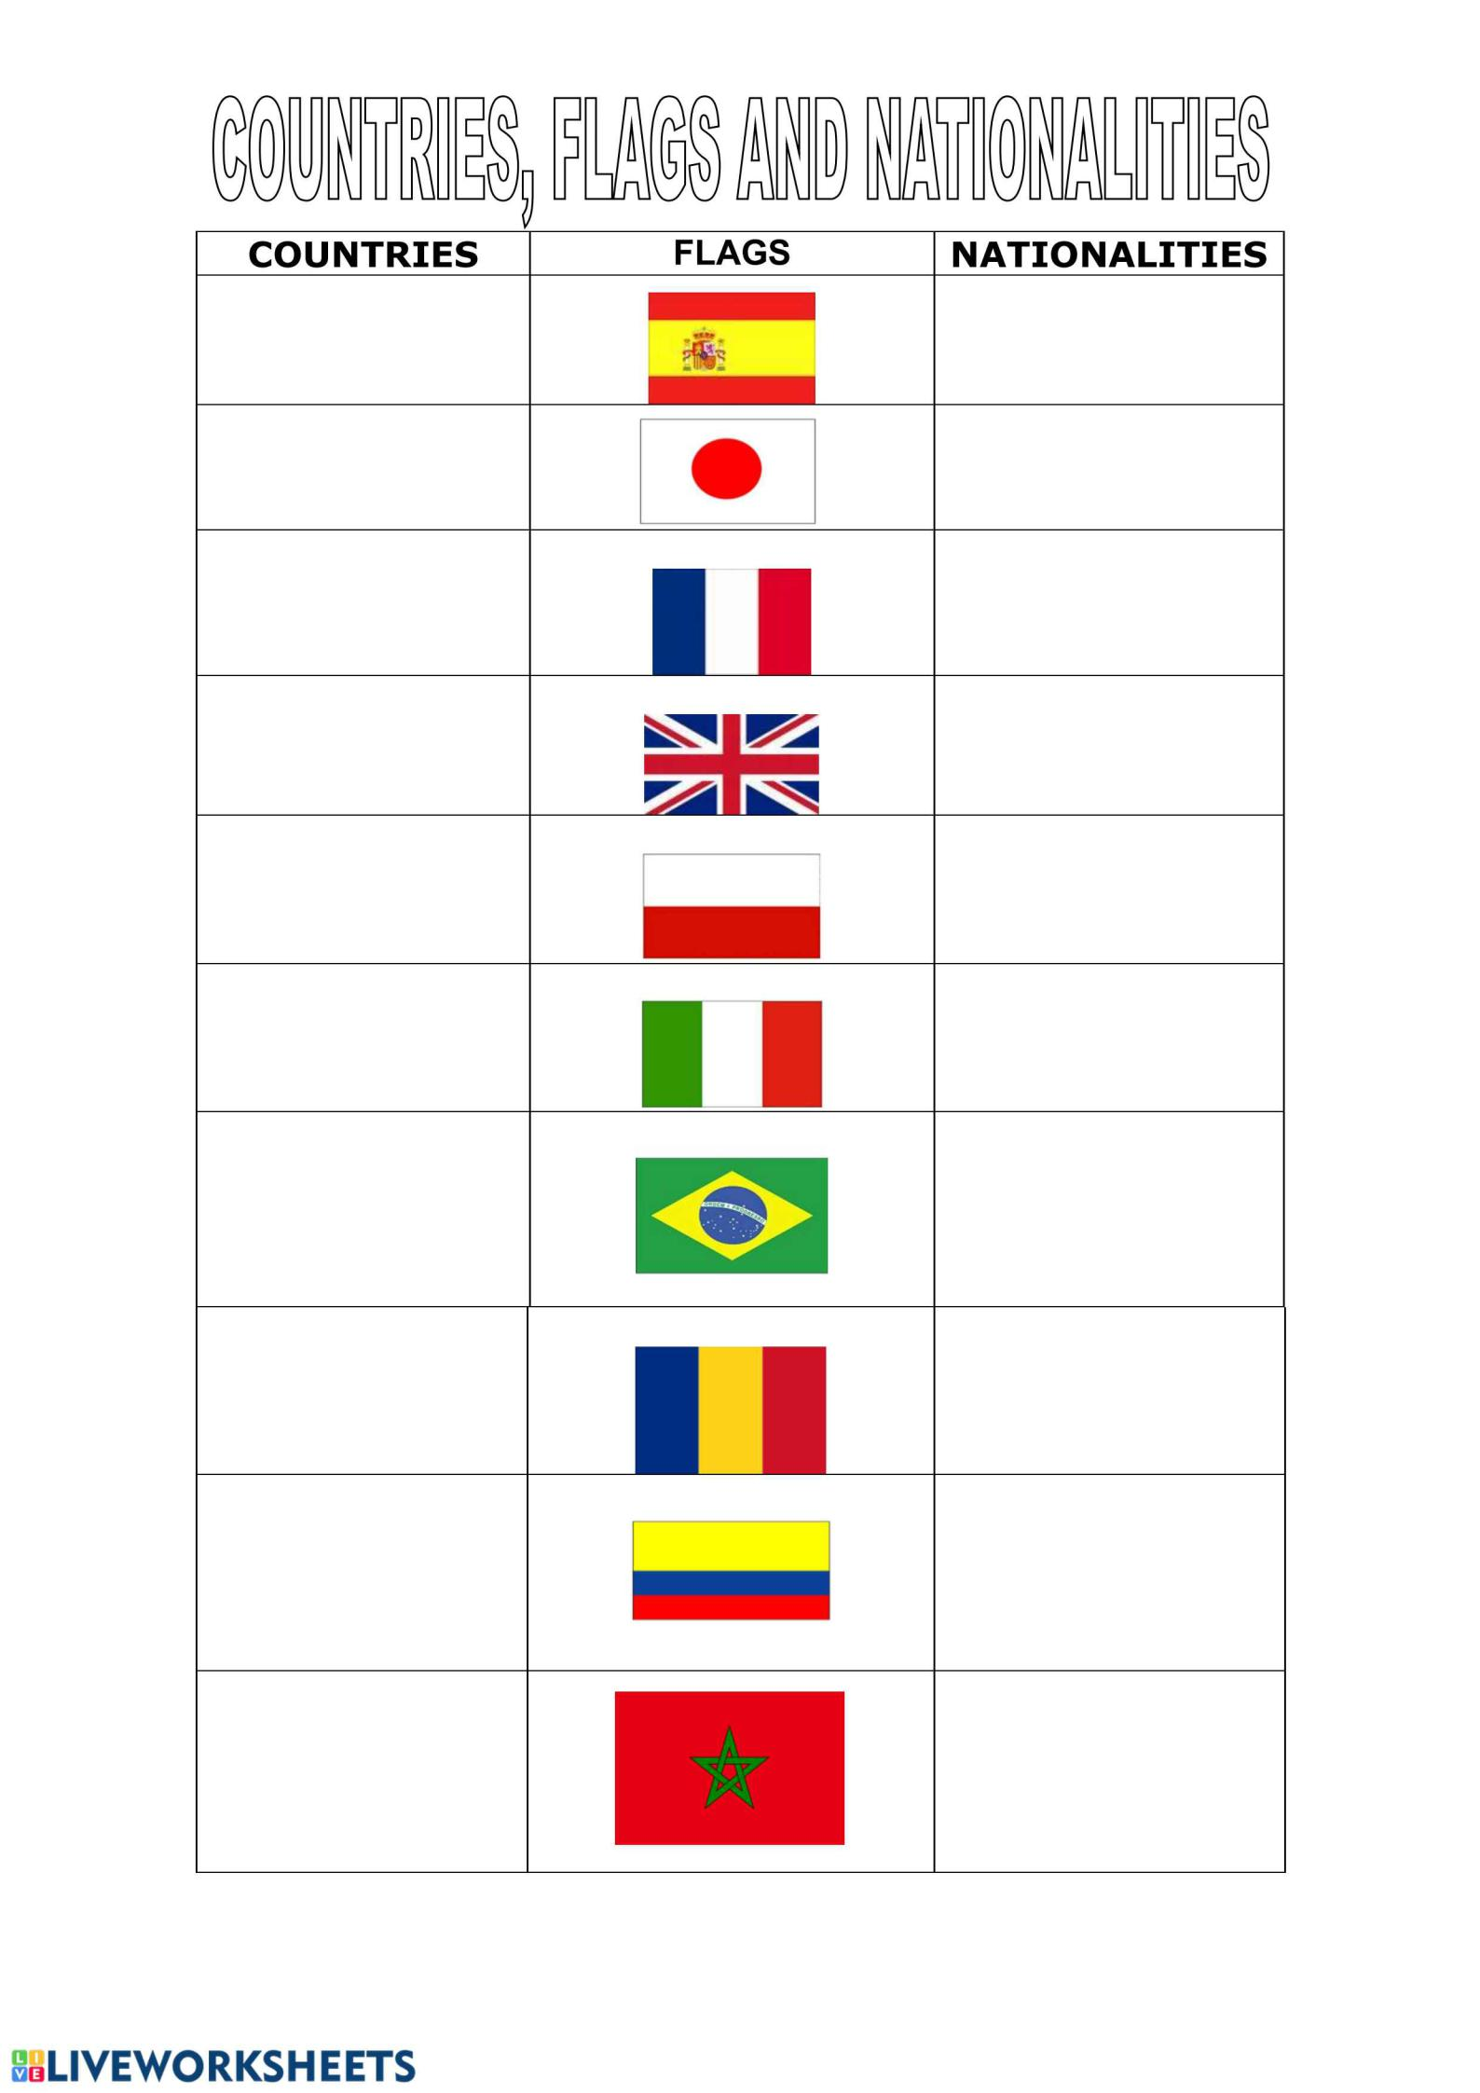

Brasil

brasilian

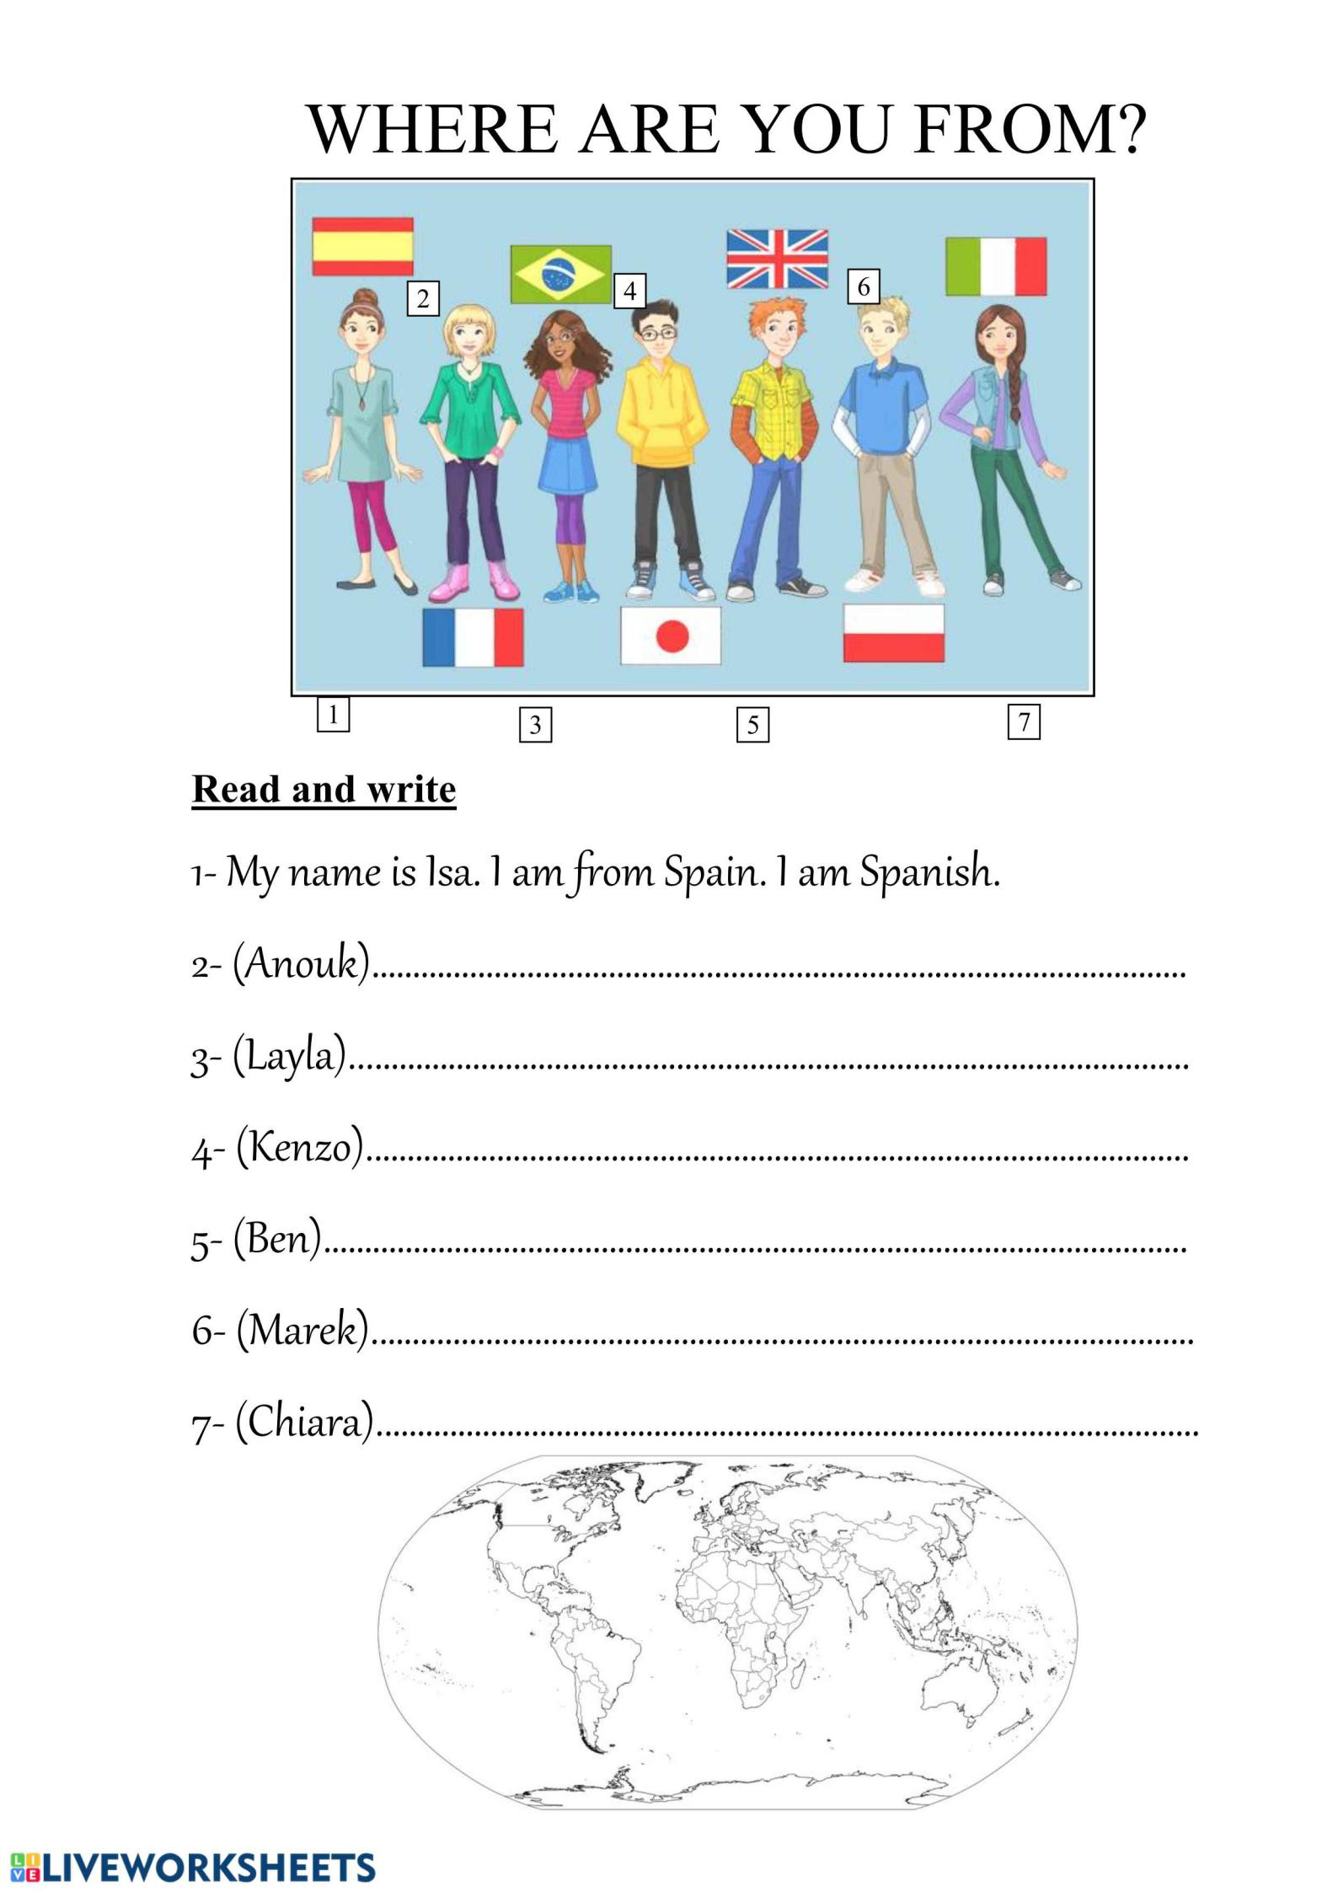

My name is Kenzo. I am from Japan. I am Japanese.